  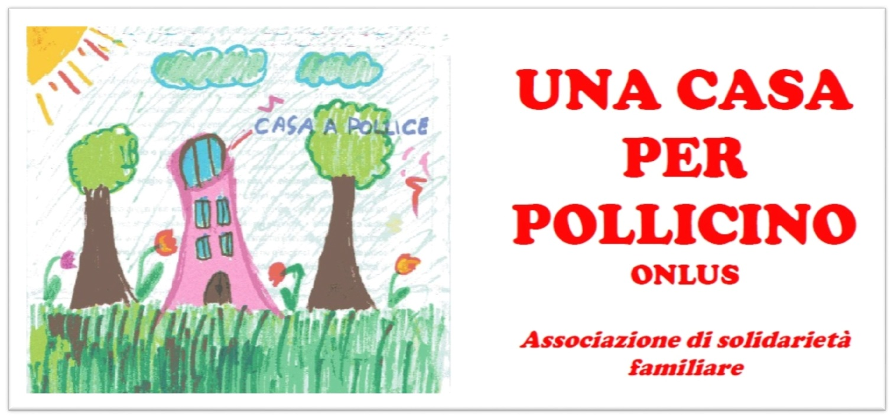 

**MISURA DI ANTICIPAZIONE SOCIALE A SOSTEGNO DEI LAVORATORI DESTINATARI DEI TRATTAMENTI DI INTEGRAZIONE SALARIALE O DI ALTRA FORMA DI SOSTEGNO PUBBLICO**

**(Deliberazione della Giunta Comunale del Comune Legnano n. 37 dell’11/12/2020)**

***La presente domanda deve essere compilata in ogni sua parte e inviata via mail all’indirizzo info@fondazioneticinoolona.it o consegnata a mano o con raccomandata a.r. all’indirizzo della Fondazione (Corso Magenta n. 9, Vicolo delle Contrade 20025 Legnano, Mi), allegando obbligatoriamente copia di un documento di identità in corso di validità e dell’altra documentazione richiesta***

Spettabile

Fondazione Comunitaria del Ticino Olona

C.so Magenta, 9, Vicolo delle Contrade

20025 LEGNANO (Mi)

Il/la sottoscritto/a

Cognome Nome

nato/a a provincia di il

Codice Fiscale

Documento di identità Nr.

Residente a Legnano in via/piazza n.

Telefono Mail

Condizione occupazionale (tipologia contratto di lavoro, qualifica, orario di lavoro, ecc.) 

Stato della condizione lavorativa **a seguito dell’emergenza sanitaria Covid-19** (es. riduzione o sospensione orario di lavoro, interruzione attività, messa in mobilità, etc.)



**CHIEDE**

di poter accedere alla misura di anticipazione sociale a sostegno dei lavoratori destinatari dei trattamenti di integrazione salariale o di altra forma di sostegno pubblico

**DICHIARA**

1. di essere residente nel Comune di Legnano
2. di trovarsi, a seguito dello stato di emergenza sanitaria covid-19, in attesa dell’indennità di cassa integrazione salariale o di altra forma di sostegno pubblico;

Indicare la tipologia di ammortizzatore sociali (CIG in deroga, FIS, ecc.) e/o di altra forma di sostegno pubblico attivati e/o da erogare):



1. che il proprio nucleo familiare (compreso il richiedente) è composto da n.  persone di cui n.  minori di anni  e n.  persone con disabilità (L. 104/92) e che le condizioni occupazionali e lo stato della condizione lavorativa dei familiari adulti del nucleo familiare sono quelle descritte nelle allegate schede

**DICHIARA INOLTRE**

di NON possedere depositi bancari o postali, azioni, titoli di stato, obbligazioni di entità superiore a € 2.000,00 per ciascun componente del nucleo familiare (ad esempio per un nucleo di 3 persone non superiore a € 6.000,00);

di NON essere già percettore di sostegni pubblici (in riferimento a TUTTO il nucleo familiare) quali ad esempio Reddito/Pensione di Cittadinanza, Cassa Integrazione, Naspi, etc.;

di essere percettore dei seguenti sostegni pubblici (in riferimento a TUTTO il nucleo familiare) con entrata mensile pari a:

|  |  |
| --- | --- |
| **TIPOLOGIA** | **€** |
| Naspi |  |
| Cassa Integrazione/Fondo Integrazione Salariale |  |
| Reddito/Pensione di Cittadinanza o Reddito di Inclusione |  |
| Altre entrate di natura sociale  (specificare ) |  |

di aver preso debita nota di quanto riportato nell’avviso pubblico cui si riferisce la presente domanda e di accettarne le regole e indicazioni in esso riportate.

di essere a conoscenza che sarà predisposto un piano individualizzato, secondo le modalità descritte nell’avviso pubblico, per determinare l’entità dell’anticipazione, le modalità di restituzione, l’eventuale disponibilità del beneficiario a essere inserito nelle in reti di mutuo aiuto familiari esistenti sul territorio e in iniziative di volontariato

di essere tenuto all’esibizione o produzione della documentazione eventualmente richiesta in sede di istruttoria comprovante il possesso dei requisiti e le circostanze qui dichiarate

**AUTORIZZA**

ai sensi del Decreto Legislativo 30 giugno 2003, n. 196 e del GDPR (Regolamento UE 2016/679) al trattamento dei dati personali di cui alla presente dichiarazione ai fini dell’evasione della istanza e delle conseguenti procedure necessarie all’espletamento del servizio, come meglio descritto nell’informativa contenuta nell’Avvoso pubblico che dichiara di aver letto.

Il sottoscritto è consapevole

- che le dichiarazioni sopra rese sono rese sotto la propria responsabilità, ai sensi degli artt. 46 e 47 D.P.R. 28 dicembre 2000, n. 445;

- che in caso di dichiarazioni mendaci si applicheranno le sanzioni penali richiamate dall'art. 76 del D.P.R. n. 445/2000 e si produrrà la decadenza dal beneficio riconosciuto, ai sensi dell’art. 75 del D.P.R. n. 445/2000, con obbligo della sua restituzione immediata;

- che le dichiarazioni sopra rese sono comunicate ai competenti Uffici del Comune di Legnano per il controllo della loro veridicità ai sensi dell’ art. 72 del D.P.R. n. 445/2000

Legnano, (data)

_________________________________

Firma

Si allega:

1. Documento di identità in corso di validità
2. Permesso di soggiorno (per gli stranieri residenti);
3. Scede compilate relative alla condizione lavorativa dei componenti del nucleo familiare;
4. I seguenti documenti comprovanti il possesso dei requisiti e le circostanze sopra dichiarate (facoltativo, salvo l’obbligo di produrli se richiesti in istruttoria):

**COMPONENTI DEL NUCLUO FAMILIARE**

Cognome e Nome 

Codice Fiscale  Nato a  il 

Grado di parentela con il richiedente 

Condizione occupazionale (es. dipendente, Partita IVA, etc.) o pensionistica 

Stato della condizione lavorativa **a seguito dell’emergenza sanitaria Covid-19** (es. riduzione o sospensione orario di lavoro, interruzione attività, messa in mobilità, etc.)



Cognome e Nome 

Codice Fiscale  Nato a  il 

Grado di parentela con il richiedente 

Condizione occupazionale (es. dipendente, Partita IVA, etc.) o pensionistica 

Stato della condizione lavorativa **a seguito dell’emergenza sanitaria Covid-19** (es. riduzione o sospensione orario di lavoro, interruzione attività, messa in mobilità, etc.)



Cognome e Nome 

Codice Fiscale  Nato a  il 

Grado di parentela con il richiedente 

Condizione occupazionale (es. dipendente, Partita IVA, etc.) o pensionistica 

Stato della condizione lavorativa **a seguito dell’emergenza sanitaria Covid-19** (es. riduzione o sospensione orario di lavoro, interruzione attività, messa in mobilità, etc.)



Cognome e Nome 

Codice Fiscale  Nato a  il 

Grado di parentela con il richiedente 

Condizione occupazionale (es. dipendente, Partita IVA, etc.) o pensionistica 

Stato della condizione lavorativa **a seguito dell’emergenza sanitaria Covid-19** (es. riduzione o sospensione orario di lavoro, interruzione attività, messa in mobilità, etc.)



Cognome e Nome 

Codice Fiscale  Nato a  il 

Grado di parentela con il richiedente 

Condizione occupazionale (es. dipendente, Partita IVA, etc.) o pensionistica 

Stato della condizione lavorativa **a seguito dell’emergenza sanitaria Covid-19** (es. riduzione o sospensione orario di lavoro, interruzione attività, messa in mobilità, etc.)

